SAE S5 BUT GEII

Cahier des charges

Projet : Clavier Numérique multifonction

Simon Martin

Touradou Kane

Augustin Kania

Table des matières

Introduction 3

1- Analyse du besoin 4

**1.1 Situation et Description** 4

**1.2 Exigences fonctionnelles** 4

**1.3 Contraintes** 5

**1.4 Nature des prestations demandées** 5

**1.5 Choix du type d’instrument de musique** 5

**1.6 Objectifs du projet** 6

2- Analyse fonctionnelle des besoins 6

3- Analyse fonctionnelle technique 8

**3.1 Identification des fonctions techniques** 8

**3.2 Analyse descendante** 10

Conclusion 12

# Introduction

Tout les ans, la section BUT GEII présente la formation lors des portes ouvertes de l’IUT de Neuville-sur-Oise. Pour mettre en avant la formation BUT GEII option Electronique et Systèmes Embarqués, les enseignants ont demandés aux élèves de réaliser un projet de démonstration.

Pour les portes ouvertes de 2026, les enseignant ont décidés de faire réaliser aux élèves un orchestrion. Chaque groupe d’élèves de troisième année est chargé de réaliser un des instruments du système en répondant à des contraintes particulières.

Le groupe constitué d’Augustin Kania, Touradou Kane et Simon Martin a décidé de réaliser un clavier numérique multifonction.

# Analyse du besoin

## **1.1 Situation et Description**

Pour promouvoir le parcours ESE de la formation BUT GEII lors des portes ouvertes, les enseignants souhaiteraient présenter des projets réalisés par les étudiants au cours de l’année. Cette année chaque groupe d’élève doit réaliser l’instrument d’un orchestrion. La réalisation de cet instrument doit mettre en avant les différents thèmes abordés au cours de la formation et réaliser des fonctions précises.

## **1.2 Exigences fonctionnelles**

Pour mieux déterminer le besoin du client et y apporter des solutions adaptées. Les exigences et les contraintes du cahier des charges donnée par les enseignants de l’IUT ont été reformulées par le groupe d’étudiant.

L’objectif de ce projet est de réaliser un prototype fonctionnel d’un instrument de musique comprenant au moins un octave et intégrant plusieurs modes de fonctionnement.

Exigences du cahier des charges :

**L’instrument doit intégrer plusieurs modes de fonctionnement :**

**Mode manuel** – L’instrument doit pouvoir être joué par un instrumentiste

**Mode semi-automatique**- L’instrument doit pouvoir être commandé pour pouvoir jouer de la musique à distance

**Mode automatique-** L’instrument doit pouvoir jouer un morceau de musique seul sous la direction d’un « chef d’orchestre ». Le chef d’orchestre est un appareil électronique chargé de communiquer à l’instrument les note de musique à jouer.

**le système doit pouvoir être synchronisé sur une horloge analogique ou numérique.** Cette exigence a un lien avec la commande du chef d’orchestre. Pour faire communiquer l’instrument avec le chef d’orchestre, il faut que les deux dispositifs soient synchronisés sur une même horloge. C’est cette logique qui est utilisée dans le protocole de communication midi.

**le système doit pouvoir être autonome en énergie**.

A partir de cette exigence, on peut déduire que l’instrument devra être transportable : il faut qu’il puisse fonctionner sur une batterie d’autonomie suffisante pour y jouer n’importe ou.

## **1.3 Contraintes**

Ce projet est réalisés dans le cadre d’une formation à l’IUT, cela impose de nombreuses contraintes :

-Le système doit respecter les normes électriques (NFC 15-100)

-Le projet doit être réaliser au cours de séances de SAE avant la fin du mois de mars 2025.

-La réalisation de ce projet doit s’inscrire dans une démarche de développement durable. Il va être nécessaire d’adapter le projet aux moyens disponibles pour éviter d’avoir a acheter du matériel supplémentaire. Il va falloir faire preuve d’ingéniosité pour réutiliser pour recyclé du matériel.

-L’IUT a alloué un budget très faible à l’achat du matériel nécessaire. Cette contrainte est liée à la précèdent, il va valoir limiter au minimum l’achat de matériel en utilisant les matériel disponible à l’IUT.

## **1.4 Nature des prestations demandées**

Le client, ici l’IUT demande de concevoir le prototype d’un instrument de musique. Implanter le système conçu, mettre en œuvre une procédure de vérification du système mais aussi créer une procédure de maintenance de l’instrument.

## **1.5 Choix du type d’instrument de musique**

Pour développer la suite du cahier des charges, le groupe a été obligé de faire des choix dans la réalisation du projet : il a fallut déterminer type d’instrument de musique et son fonctionnement général.

Le groupe a décidé de réaliser un « clavier numérique multifonction » . Ce sera un clavier numérique connecté à un smartphone. Le smartphone sera l’interface permettant de réaliser les différentes fonctions du cahiers de charges.

Le groupe souhaite également ajouter une exigence pour rendre l’instrument exploitable : la possibilité de modifier les sonorités jouées.

## **1.6 Objectifs du projet**

La réalisation de ce projet va permettre aux visiteurs de portes ouvertes de jouer de la musique.

Figure 1 Diagramme bête à corne

# Analyse fonctionnelle des besoins

En s’appuyant du la description général du « clavier numérique multifonction » et le cahier des charges du client, les interacteurs sont identifiés. Ce qui permet de réaliser le diagramme suivant.

Figure 2 Diagramme des interracteurs

Ce diagramme est inspiré de la méthode APTE . Les interacteurs sont reliés par différentes fonctions : un fonction principale, des fonctions de contrainte et des fonctions secondaires.

**Fonctions principales (FP) :** permettre à l’utilisateur de jouer de la musique « manuellement »  en appuyant sur les touches du clavier pour émettre des sons.

**Fonction secondaire FS1 :** permettre à l’utilisateur de faire jouer de la musique de manière « automatique » à l’ instrument en envoyant un fichier musical depuis une interface externe en MIDI.

**Fonction secondaire FS2** : permettre à l’utilisateur de jouer de la musique de façon « semi-automatique » en commandant le clavier à distance depuis une application smartphone.

**Fonction secondaire FS3 :** permettre à l’utilisateur de configurer les sonorités du clavier en sélectionnant différentes banques de son depuis une application smartphone.

**Fonction secondaire FS4**: permettre à l’utilisateur d’utiliser l’instrument sur batterie pendant au moins une heure et de la recharger en continuant à l’utiliser.

**Plusieurs fonctions de contraintes ont été identifiés : économique, environnementale, ergonomique et aussi en termes de bruit ambiant.**

**Fonction de contrainte FC1** : le son de l’instrument devra être suffisamment puissant pour être audible malgré un environnement sonore chargé.

**Fonction de contrainte FC2 :**  L’instrument doit être ergonomique, facile à déplacer et agréable d’utilisation.

**Fonction de contrainte FC3**: Le projet doit s’inscrire dans une démarche de développement durable, il est impératif d’utiliser un maximum de matériaux de récupération stockées à l’IUT. De plus réalisation de doit être ergonomique.

# Analyse fonctionnelle technique

## **3.1 Identification des fonctions techniques**

A partir des fonctions définies précédemment, du cahier des charges et de la définition générale du « clavier numérique multifonction » voulu par le groupe. Un diagramme FAST a été réalisé.

Figure 3- fonction principale

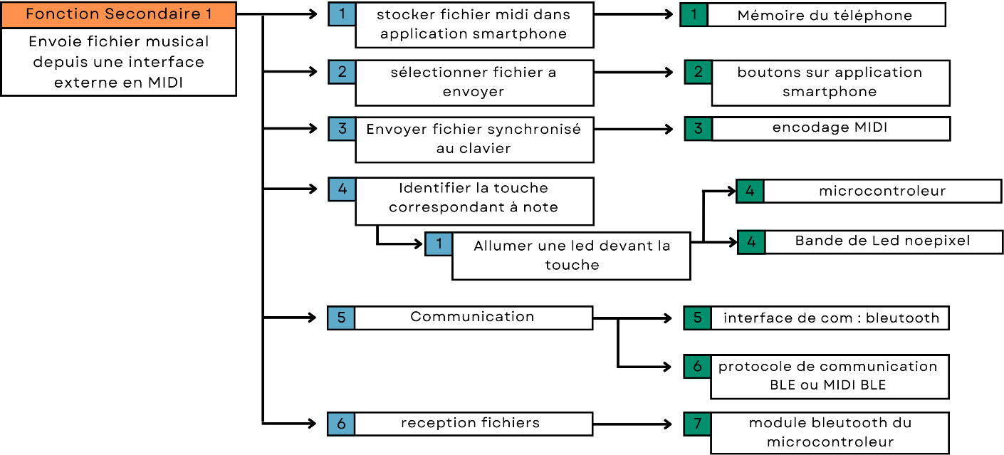

Figure 4 - fonction secondaire 1

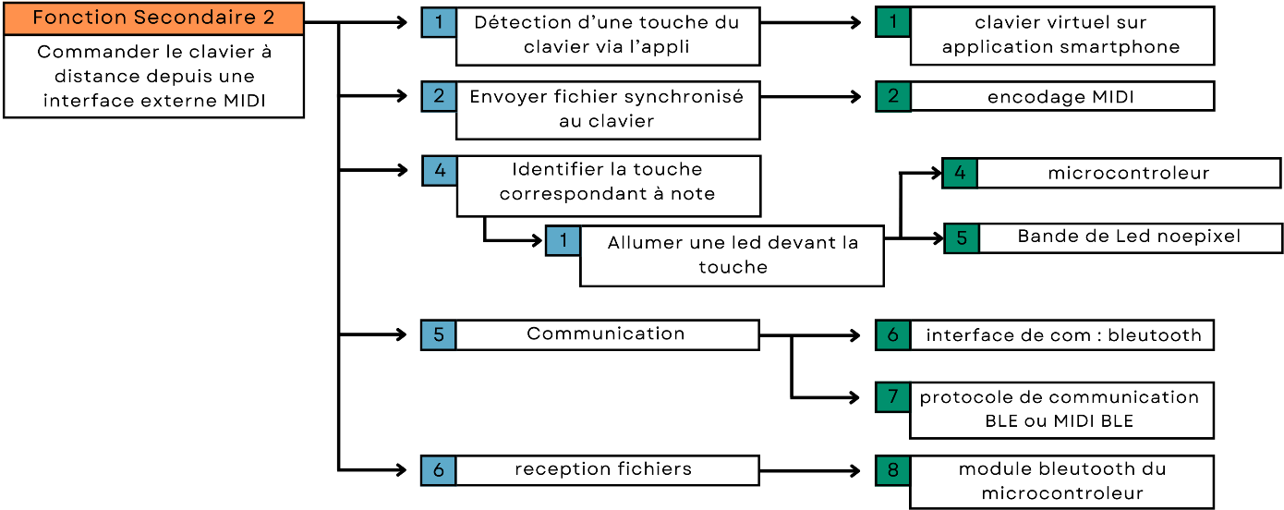

Figure 5 - fonction secondaire 2

Figure 6 - fonction secondaire 3

Figure 7 - fonction secondaire 4

## **3.2 Analyse descendante**

Pour finaliser l’analyse fonctionnel technique, la méthode SADT (Structure Analysis and Design Technic) est utilisée. Cela met en évidence l’interactions entre les différents sous systèmes

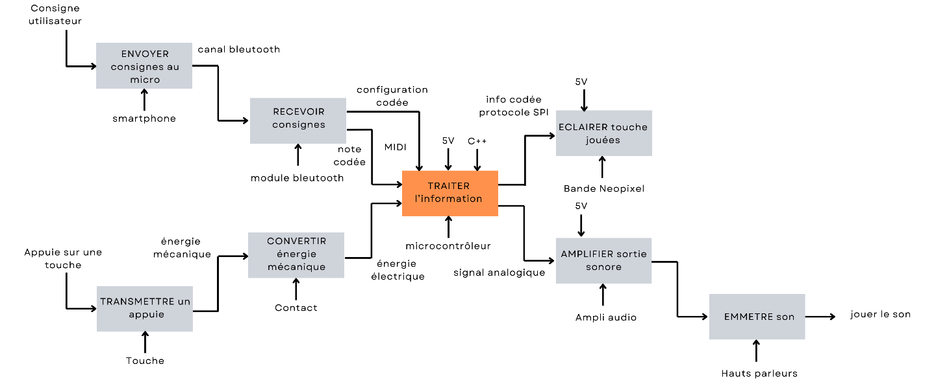

Figure 8 Diagramme SADT

Le Diagramme met en avant 7 sous-systèmes :

**-Application smartphone**

**-Touches du clavier physique**

**-contact des touches**

**-amplificateur audio et hauts parleurs**

**-Bande néopixel**

**-Microcontrôleur**

**-Système d’alimentation**

Description du fonctionnement du système

Pour préciser les interactions entre les différentes composantes du système selon chaque mode de fonctionnement de l’instrument, voici des schémas complémentaires.

1-Mode manuel : émission d’un son différent à la pression de chaque touche par l’utilisateur.





2- Mode semi-automatique : Commander le clavier à distance depuis une application smartphone

3- Mode automatique : envoie d’un fichier musical depuis une interface externe en MIDI

4- Mode configuration : sélectionner différentes banques de son depuis une application smartphone.





# Conclusion

Les enseignant du BUT GEII ont demandés aux étudiants de troisième année de réaliser un instrument de musique. Les réalisations des étudiants seront mises en avant lors de portes ouvertes de l’IUT.

Après avoir analyser et développées les exigences exprimée par les enseignants, le groupe constitué de Touradou, Augustin et Simon a décidé de réaliser un « clavier numérique multifonction ».

En exploitant plusieurs outils de gestion de projet, le groupe d’étudiant est parvenu à déterminer le fonctionnement du système et les solutions techniques à utiliser afin de répondre au mieux aux exigences.